

T.C.
BURSA VALİLİĞİ

T.C. BURSA VALİLİĞİ

2024 YILI
DEĞERLENDİRME RAPORU

İÇİŞLERİ BAKANLIĞI
GÖÇ İDARESİ GENEL MÜDÜRLÜĞÜ
BURSA İL GÖÇ İDARESİ MÜDÜRLÜĞÜ

2024

BU RAPOR, 10.07.2018 TARİHLİ VE 30474 SAYILI RESMİ GAZETEDE YAYIMLANAN 1 NO’LU CUMHURBAŞKANLIĞI KARARNAMESİNİN 273.MADDESİNİN 7. FIKRASI GEREĞİNCE HAZIRLANMIŞTIR.

İÇİNDEKİLER

- Genel Bilgiler 3
- İl Siyasi Haritası (Ek-5/a) 4
- 2024 Yılı ADNKS Sonuçları (Ek-5/b) 5
- Kurum Bilgileri (Ek-5/c) 6

- İstatistiki Veriler 9

- Bursa İl Göç İdaresi Müdürlüğü Yatırım ve Faaliyetlerinin Plan-Program Metinlerine Uygunluğu Analizi (Ek-5ç) 10

- İçişleri Bakanlığı Göç İdaresi Genel Müdürlüğü

- 2024 Yılı Genel Kurumsal Yatırım Değerlendirme Tablosu (Ek 3) (Ek 3/a) (Ek 3/b) 11
- Faaliyet Değerlendirme Raporu Tablosu (Ek 4) 14
- İl Valisinin Kurumsal Değerlendirmesi 19

I. GENEL BİLGİLER

KURUMUN MİSYONU

Ülkemizin tarihsel birikimi ile ulusal ve uluslararası mevzuat çerçevesinde yabancıların göç alanına ilişkin tüm iş ve işlemlerini insan odaklı milli politikalarla yürütmek, ülkemizle karşılıklı uyumlarını sağlamak.

KURUMUN VİZYONU

Göç yönetim sistemimizi milli menfaatlerimiz temelinde insan odaklı politikalarla geliştirmek ve sürdürmek.

EK -5/a
İL SİYASİ HARİTASI
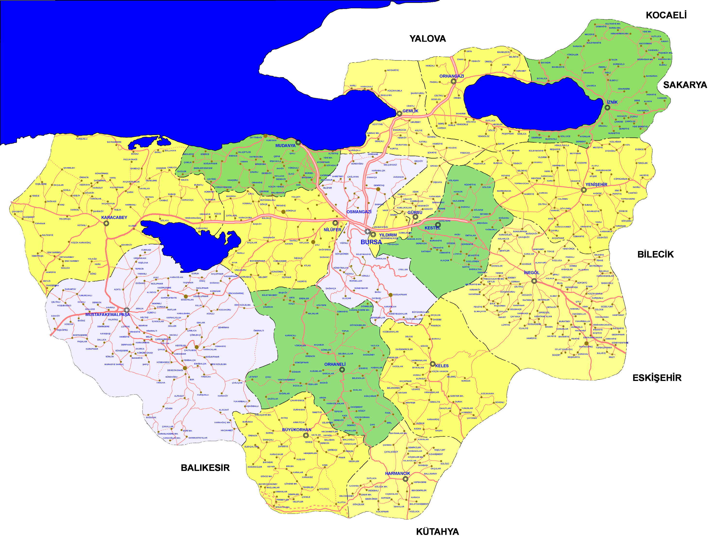
BURSA

EK -5/b
2024 YILI ADNKS SONUÇLARI
S.NO | İLÇE ADI | MAHALLE SAYISI* | 2024  NÜFUS** | 2010  NÜFUS** | 2000  NÜFUS**
1 | BÜYÜKORHAN
2 | GEMLİK
3 | GÜRSU
4 | HARMANCIK
5 | İNEGÖL
6 | İZNİK
7 | KARACABEY
8 | KELES
9 | KESTEL
10 | MUDANYA
11 | MUSTAFAKEMALPAŞA
12 | NİLÜFER
13 | ORHANELİ
14 | ORHANGAZİ
15 | OSMANGAZİ
16 | YENİŞEHİR
17 | YILDIRIM
TOPLAM

*6360 sayılı Kanun neticesinde oluşan mahallelerde dahil toplam mahalle sayısı verilecektir.
** 2024 ve 2010 yılı nüfus verilerinde “Adrese dayalı Nüfus Kayıt Sistemi” verileri kullanılacak olup 2000 yılı nüfus verisinde “Genel Nüfus Sayımı” verileri kullanılacaktır.

EK – 5/c
Kurum Bilgileri
LOJMANLAR

Kuruma ait | Lojman Sayısı (adet)
Kuruma ait | Özel Tahsisli | Görev Tahsisli | Sıra Tahsisli | Hizmet Tahsisli
İl Toplamı
İL GENEL TOPLAM

HİZMET BİNALARI

Binalar  Not: İl Genelinde yer alan tüm binaların genel toplamı sektörlerine göre ayrı ayrı yazılacaktır. (Kuruma ait Hizmet Binaları, Eğitim Binaları, Sağlık Binaları, Spor vb.) | Sayısı
Bursa İl Göç İdaresi Ana hizmet binası (3 Kat)
Geri Gönderme Merkezi A Blok (3 Kat)
Geri Gönderme Merkezi B Blok (4 Kat)
Veri Güncelleme Merkezi Konteyner Bina (2 Kat)
Kolluk kuvvetine ait Konteyner Bina (2 Kat)
İL GENEL TOPLAM

ARAÇ DURUMU

Araç Cinsi (Kuruma ait Binek Oto, Kamyonet, Otobüs, Minibüs, Vinç vb…) (Not: Marka ayrımı yapılmadan İl Genelinde yer alan araç sayıları cinslerine göre ayrı ayrı yazılacaktır.) | Sayısı
Panel Tipi Araç (Hizmet Alımı)
Minibüs
Mobil Kayıt Aracı (Geçici Olarak Tahsis)
İL GENEL TOPLAM

BİLİŞİM CİHAZLARI

Cihaz cinsi  Not: Kuruma ait İl Genelinde Mevcut Bilişim Cihazlar Toplamı Yazılacaktır.  (Ek olarak malzeme eklenmeyecektir.) | Sayısı
Masa üstü Bilgisayar
Diz üstü Bilgisayar
Monitör
Yazıcı
Tarayıcı
Fotokopi makinesi
Fax
İL GENEL TOPLAM

PERSONEL DAĞILIMI (KADROLARINA GÖRE)

Kadrosu  İl Genelinde Kurumda görev yapan toplam personel sayıları kadrolarına göre ayrı ayrı yazılacaktır.  (Kurumda görev yapan Memur, İşçi, Sözleşmeli-Geçici Personel, Hizmet Alımı İle Çalışan, vb…) | Sayısı
Memur
Geçici Görevli Personel
Hizmet Alımı ile Çalışan Personel
Sözleşmeli Personel
Sürekli İşçi
İL GENEL TOPLAM

PERSONEL DAĞILIMI (STATÜLERİNE GÖRE)

Kadrosu  İl Genelinde Kurumda görev yapan toplam personel sayıları statülerine göre ayrı ayrı yazılacaktır.  (Başkan, Başkan Yardımcısı, İl Müdürü, Müdür Yardımcısı, Şube Müdürü, Uzman, Uzman Yardımcısı, Şef, Şef Yardımcısı, V.H.K.İ., Bilgisayar İşletmeni, Sekreter, Büro Memuru vb ..) | Sayısı
İl Göç İdaresi Müdürü
İl Göç Uzman Yardımcısı
Mütercim
Tercüman
Sosyolog
Şef
Polis Memuru
Bilgisayar İşletmeni
V.H.K.İ.
İl Göç Uzmanı
Koruma ve Güvenlik Görevlisi
Büro Personeli
İdari Destek Personeli
Psikolog
Teknisyen
Tekniker
Hizmet Satın Alma Yoluyla
Avukat
Memur
Şoför
Hizmetli
Sürekli İşçi (Temizlik)
Sürekli İşçi (Özel Güvenlik)
Sürekli İşçi (Teknik)
Jandarma
İL GENEL TOPLAM

PERSONEL DAĞILIMI (MESLEĞİNE GÖRE)

Kadrosu  İl Genelinde Kurumda görev yapan toplam personel sayıları mesleklerine (unvan) göre ayrı ayrı yazılacaktır. Branşlar dikkate alınmayacaktır.  (Doktor, Avukat, Yüksek Mühendis, Mühendis, Tekniker, Teknisyen, Hemşire, Sosyal Hizmet Uzmanı Öğretmen vb ..) | Sayısı
Mütercim
Tercüman
Sosyolog
İL GENEL TOPLAM
İstatistiki Veriler
Önemli Bilgiler | YILLAR
Önemli Bilgiler | 2022 | 2023 | 2024
İkamet İzni Verilen Kişi Sayısı
Geçici Koruma Altına Alınan Suriyeli Sayısı
Sınır Dışı Edilen Kişi Sayısı
Bilgilendirme Faaliyetleri Sayısı * (Adet)
Kurum/kuruluşa gelen Şikayet sayısı **(Adet)
*Sempozyum, panel, konferans, etkinlik vb.
**CİMER ve kurum/kuruluşa verilen dilekçeler.

ABERL
ŞEK – 5/ç

II.

İÇİŞLERİ BAKANLIĞI

BURSA İL GÖÇ İDARESİ MÜDÜRLÜĞÜNE AİT
YATIRIM VE FAALİYETLERİNİN PLAN-PROGRAM
METİNLERİNE UYGUNLUĞU ANALİZİ

Yatırım İzleme ve Koordinasyon Başkanlığı ile İl Planlama ve Koordinasyon Müdürlüğü tarafından EK – 3 ve EK – 3/a formları koordineli olarak raporlanacak ve bu formlarda yılsonu “İl Koordinasyon Kurulu Toplantısı” verileri dikkate alınacaktır.
EK – 3
YILLIK YATIRIM FAALİYETLERİ İCMAL RAPORU

BURSA İLİ 2024 YILI BURSA İL GÖÇ İDARESİ MÜDÜRLÜĞÜ KURUMSAL YATIRIM DEĞERLENDİRMESİ (TL)
Yatırımcı Kuruluş
Sektörü
Toplam Proje Sayısı
Toplam Proje Bedeli (TL)
PROJELERDE KULLANILAN FİNASMAN KAYNAKLARI | 2024 Yılı Merkezi Bütçe Tahsisi
PROJELERDE KULLANILAN FİNASMAN KAYNAKLARI | 2024 Yılı İç Kredi Tutarı
PROJELERDE KULLANILAN FİNASMAN KAYNAKLARI | 2024 Yılı Dış Kredi Tutarı
PROJELERDE KULLANILAN FİNASMAN KAYNAKLARI | 2024 Yılı Öz Kaynak
PROJELERDE KULLANILAN FİNASMAN KAYNAKLARI | 2024 Yıl Hibe
Önceki Yıllar Toplam Harcama Tutarı (TL)
2024 Yıl İçi Harcama (TL)
Toplam Harcama (TL)
Biten Proje Sayısı
Devam Eden Proje Sayısı
Başlanmamış Proje Sayısı
Nakdi Gerçekleşme Oranı (%)

EK – 3/a

Bursa İli İl Göç İdaresi Müdürlüğü 2024 Yılı Yatırımları (TL)
Proje Adı | Proje Başlama Yılı | Proje Tutarı | Önceki Yıllar Harcaması | 2024 Yılı Ödeneği | 2024 Yılı Aktarılan Ödenek | 2024 Yılı Harcaması | Fiziki Gerçekleşme  (%) | Nakdi Gerçekleşme  (%)
TOPLAM

EK – 3/b

31/12/2024 Tarihi İtibariyle YİKOB ’a Devredilen İş ve Aktarılan Ödenek İcmal Tablosu
Göç İdaresi Genel Müdürlüğü / Bursa İli İl Göç İdaresi Müdürlüğü
NO | Birimi | Başlanmamış Proje Sayısı | Başlanmamış Proje Ödenek Toplamı | Devam Eden Proje Sayısı | Devam Eden Proje Ödenek Toplamı | Merkez Saymanlık Hesabına Aktarılan Tutar
1
2
3
TOPLAM

31/12/2024 Tarihi İtibariyle 2025 Yılına Devredilen İş ve Ödenek İcmal Tablosu

Göç İdaresi Genel Müdürlüğü / Bursa İli İl Göç İdaresi Müdürlüğü
NO | Birimi | 2024 Yılı Toplam Proje Sayısı | 2024 Yılı Proje Ödenek Toplamı | 2024 Yılı Biten Proje Sayısı | 2025 Yılında Devam Eden Proje Sayısı | 2025 Yılına Devreden Ödenek Toplamı
1
2
3
TOPLAM

EK-4
FAALİYET DEĞERLENDİRME RAPORU TABLOSU

Değerlendirme Raporuna Konu Birim: |  |  |  |  |  |  |  |  | Bursa İl Göç İdaresi Müdürlüğü
Değerlendirmeye Konu Stratejik Plan ve Performans Programı: |  |  |  |  |  |  |  |  | Göç İdaresi Genel Müdürlüğü’nün 2024-2028 Dönemi Stratejik Planı  2024 Yılı Performans Programı
Stratejik Plan Nicel Veriler | Tema (Varsa) |  | 6 |  | Stratejik Amaç |  | 6 | Hedef |  | 23 |  | Strateji (Varsa) |  | 73 |  | Performans Göstergesi |  | 53
Performans Prog. Nicel Veriler | Program |  |  | 1 |  | Alt Program |  | 2 |  | Faaliyet |  |  | 6 |  | Performans Göstergesi |  | 22
Program | Göç Yönetimi
Alt Program Adı / Hedefi | Göçmenlere Yönelik Hizmetler  Ülkeye giriş ve vize işlemlerinin etkinliğini artırmak, ikamet izni işlemlerinin daha hızlı ve etkin bir şekilde değerlendirmek ve iskâna dair işlemlerin etkinliğinin artırmak,  Ülkemizde bireysel ve kitlesel olarak koruma talep eden yabancılara yönelik iş ve hizmetlere erişimi güncel gelişmeler ve ihtiyaçlar doğrultusunda insan odaklı etkin ve hızlı bir şekilde gerçekleştirmek,  Müstakil bir eğitim programının oluşturulmasını, yabancıların uyumların sağlamak amacıyla kurların yaygınlaştırılması ve kurlara katılım oranlarının artırılmasının desteklemek, uyum konusunda tüm paydaşlar ile koordinasyonu sağlayarak etkili bir uyum sürecini geliştirmek ve uygulamak,  Başkanlık ve taşra teşkilatının fiziki, teknolojik, hukuki ve destek hizmetleri yapısını geliştirmek
Performans Göstergesi | PG1. Aktif ikamet izni sayısı (Sayı) (950.000)  PG2. Dil, meslek, hobi gibi uyuma yönelik kurslardan faydalanan yabancı sayısı (Sayı) (120.000)  PG3. Geçici koruma kapsamında kayıtları güncellenen yabancı sayısı (Sayı) (800.000)  PG4. Başkanlık merkez ve taşra teşkilatındaki teknolojik kaynakların artış oranı (Oran) (%10)  PG5. Gerçekleştirilen hizmet içi eğitim sayısı (Sayı) (28)  PG6. Göç Kurulu'nun gerçekleştirdiği toplantı sayısı (Sayı) (2)  PG7. Görüş verilen çalışma izni/vizesi sayısı (Sayı) (51.000)  PG8. Kurulan göç danışma merkezi sayısı (Sayı) (21)  PG9. Personel sayısının artış oranı (Oran) (%5)  PG10. Sonuçlandırılan ön izne tabi vize sayısı (Sayı) (205.000)  PG11. Sonuçlandırılan uluslararası koruma başvuru sayısı (Sayı) (50.000)  PG12. Tespit edilen özel ihtiyaç sahibi sayısı (Sayı) (120.000)  PG13. Uluslararası kurum ve kuruluşlar tarafından mali destek sağlanan ve tamamlanan proje sayısı (Sayı) (6)  PG14. Yabancılar İletişim Merkezi (YİMER 157)’ne gelen çağrı sayısı (Sayı) (2.275.000)
Faaliyet | F1. Güç Yönetimi Veri Alt Yapısı  F2. Göçmenlerin Etkin Uluslararası Koruması  F3. Göçmenlerle Karşılıklı Uyum ve İletişim  F4. Yönetilebilir Düzenli Göç
Performans Göstergesi Gerçekleşme Durumu (İl Düzeyinde)
PG1
PG2
PG3
PG4
PG5
PG6
PG7
PG8
PG9
PG10
PG11
PG12
PG13
PG14
Yürütülen Faaliyetlere İlişkin Bilgi (İl Düzeyinde) |  |  |  |  |  |  |  |  |  |  | Ödenek ve Harcama Durumu (TL)
F1 |  |  |  |  |  |  |  |  |  |  | - Ödenek:  - Harcama:
F2 |  |  |  |  |  |  |  |  |  |  | - Ödenek:  - Harcama:
F3 |  |  |  |  |  |  |  |  |  |  | - Ödenek:  - Harcama:
F4 |  |  |  |  |  |  |  |  |  |  | - Ödenek:  - Harcama:

EK – 4
FAALİYET DEĞERLENDİRME RAPORU TABLOSU

Değerlendirme Raporuna Konu Birim: |  |  |  |  |  |  |  |  |  | Bursa İl Göç İdaresi Müdürlüğü
Değerlendirmeye Konu Stratejik Plan ve Performans Programı: |  |  |  |  |  |  |  |  |  | Göç İdaresi Genel Müdürlüğü’nün 2019-2023 Dönemi Stratejik Planı  2023 Yılı Performans Programı
Stratejik Plan Nicel Veriler |  | Tema (Varsa) | 6 |  | Stratejik Amaç |  | 6 | Hedef |  |  | 23 | Strateji (Varsa) |  | 73 |  | Performans Göstergesi |  | 53
Performans Prog. Nicel Veriler |  | Program |  | 1 |  | Alt Program |  |  | 2 |  | Faaliyet |  | 6 |  | Performans Göstergesi |  | 22
Program |  | Göç Yönetimi
Alt Program Adı / Hedefi |  | Düzensiz Göç  Düzensiz göçle mücadele edilebilmesi ve sınır dışı etme mekanizmanın işletilebilmesi amacıyla ilgili paydaşlar arasında koordinasyonun sağlanarak etkinliğini artırmak,  Geri Kabul kapsamında yürütülen tüm iş ve işlemleri uluslararası hukuk ve insan hakları normları çerçevesinde yürütmek,  Ulusal ve uluslararası hukuk çerçevesinde düzensiz göçmenlerin gönüllü ve güvenli geri dönüş sayılarının artırabilecek bir sistem oluşturmak,  Insan ticaretine ilişkin kapsamlı ve mağdur odaklı bir yaklaşım geliştirilerek mağdur tespit sürecini iyileştirmek,  Insan ticaretiyle mücadele ve mağdurların korunması alanında yasal ve idari kapasiteyi güçlendirmek,  Yerel yönetimlerle ve sivil toplum kuruluşlarıyla işbirliği içerisinde insan ticareti mağdurlarına destek hizmetlerini artırmak
Performans Göstergesi |  | PG1. Gerçekleştirilen muhtemel insan ticareti mağduru mülakat sayısı (Sayı) (10.000)  PG2. Geri kabul başvurularının yanıtlanma oranı (Oran) (%95)  PG3. Gönüllü ve güvenli geri dönüş programından yararlanan mağdurların, tanımlanan mağdurlara oranı (Oran) (%50)  PG4. Gönüllü ve güvenli geri dönüşlerdeki artış oranı (Oran) (%20)  PG5. Sığınma evi sayısı (Sayı) (4)  PG6. Sınır dışı edilen yabancı sayısı (Sayı) (50.000)  PG7. Tanımlanan insan ticareti mağduru sayısı (Sayı) (350)  PG8. Başkanlığa bağlı geri gönderme merkezlerinin toplam kapasitesi (Sayı) (17.710)
Faaliyet |  | F1. Düzensiz Göçle Mücadele  F2. İnsan Ticaretiyle Mücadele ve Mağdurların Korunması
Performans Göstergesi Gerçekleşme Durumu (İl Düzeyinde)
PG1
PG2
PG3
PG4
PG5
PG6
PG7
PG8
Yürütülen Faaliyetlere İlişkin Bilgi (İl Düzeyinde) |  |  |  |  |  |  |  |  |  |  |  | Ödenek ve Harcama Durumu (TL)
F1 |  |  |  |  |  |  |  |  |  |  |  | - Ödenek:  - Harcama:
F2 |  |  |  |  |  |  |  |  |  |  |  | - Ödenek:  - Harcama:

İl Valisinin Bursa İl Göç İdaresi Müdürlüğü Kamu Yatırımları ve Stratejik Plan ve Performans Programı Hedeflerine Yönelik Kurumsal Değerlendirmesi



BURSA VALİLİĞİ
Yatırım İzleme ve Koordinasyon Başkanlığı

Adres :Çırpan Mah. 2.Güçlü Sk. No:2
Osmangazi / BURSA

Telefon : +90 (224)999 23 33
+90 (224) 2718717
+90 (224) 2566420
Faks : +90 (224) 271 87 54

Web : http://www.bursa.gov.tr/yikob

